## MTConnect协议适配

### 1.1.1测试准备

（1）修改MT-Connect适配器配置文件

按照实际配置修改配置文件中MQTT服务的IP、用户名、密码（conf目录下json文件）。修改MTConnect服务器的实际IP地址。

（2）编译并启动MTConnect适配器

执行Shell脚本编译并生成可执行文件。

|  |
| --- |
| sh install_mtc.sh |

（3）启动MTConnect适配器

|  |
| --- |
| ./MTConnect |

### 1.1.2 连接测试

适配器第一次连接代理器时向代理器发送注册信息。

（1）测试过程

1）启动模拟代理器订阅接口：

|  |
| --- |
| mosquitto_sub -u admin -P admin -t Register/Request |

2）启动MT-Connect适配器：

|  |
| --- |
| ./MTConnect |

3） 模拟代理器成功接收到适配器发送的注册信息，如图1所示：



图1模拟代理器器接收到信息

（2）测试结论

在MT-Connect适配器启动后，能够成功向注册接口发送注册信息，符合适配器功能。

### 1.1.3 版本号校对请求测试

版本号校对请求通信接口用于GUID为dev_uuid 的适配器向代理器或应用系统发布当前的NC-Link模型文件版本号。

（1）测试过程

1）启动模拟代理器订阅接口：

|  |
| --- |
| mosquitto_sub -u admin -P admin -t Probe/Version/adapter1 |

2）启动MT-Connect适配器：

|  |
| --- |
| ./MTConnect |

3）模拟代理器成功接收到适配器发送的模型版本号信息，如图2所示：



图 2 模拟器接收到版本信息

（2）测试结论

在MT-Connect适配器启动后能够成功向代理器指定接口发送模型版本号，符合适配器功能。

### 1.1.4 模型侦测响应测试

适配器应监听模型侦测请求接口，代理器使用模型侦测请求接口发送消息。适配器应通过模型侦测响应接口向代理器发送模型文件。

（1）测试过程

1）启动模拟代理器订阅接口：

|  |
| --- |
| mosquitto_sub -u admn -P admin -t Probe/Query/Response/adapter1 |

1. 模拟代理器向适配器发送模型侦测请求：

|  |
| --- |
| mosquitto_pub -u admin -P admin -t Probe/Query/Request/adapter1 -m '{"@id": "some_mid_001", "guid": "dev_uuid"}' |

3）模拟代理器成功接收到适配器发送的模型文件，如图3所示：

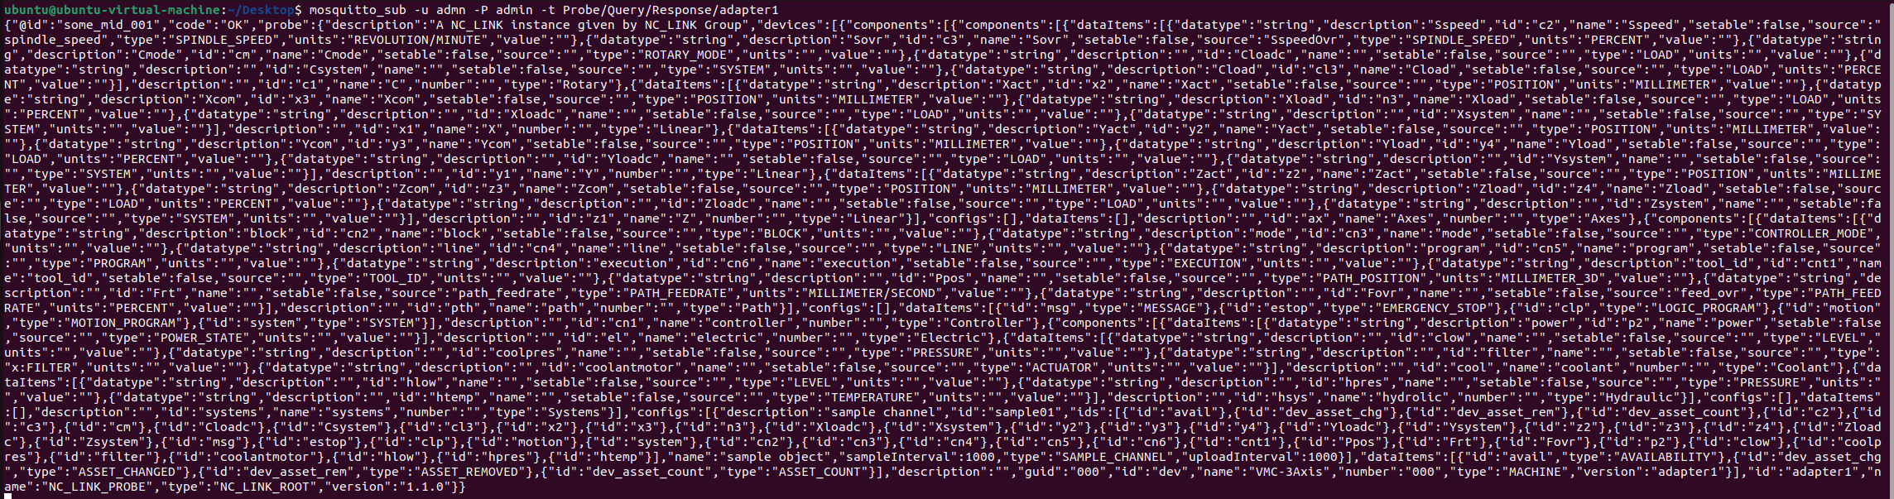

图 3 代理器接收的模型文件信息

（2）测试结论

在MT-Connect适配器接收到模型侦测请求后能够成功向代理器指定接口发送模型文件，符合适配器功能。

### 1.1.5 数据查询响应测试

当适配器在接口 Query/Request/dev_uuid/ex_cid 收到用于代理器或者应用系统发布的数据查询请求后。通过数据查询响应接口向请求查询的代理器或者应用系统返回查询结果响应。

（1）测试过程

1）启动模拟代理器订阅接口：

|  |
| --- |
| mosquitto_sub -u admin -P admin -t Query/Response/adapter1 |

2）模拟代理器向MT-Connect适配器发送查询数据请求：

|  |
| --- |
| mosquitto_pub -u admin -P admin -t Query/Request/adapter1 -m '{"@id": "some_mid_001", "guid": "dev_uuid", "ids":[{"id":"c3"}, {"id":"c2"}]}' |

3）模拟代理器成功接收到适配器响应的数据信息，如图6-34所示：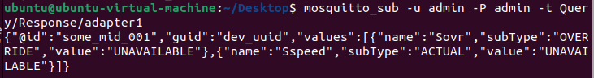

图4 模拟代理器接收到的数据信息

2）测试结论

在MT-Connect适配器接收到数据查询请求后能够成功向代理器指定接口发送数据信息，符合适配器功能。

### 1.1.6 数据采样测试

数据采样指令用于获取数控机床端的采样数据，适配器每个周期都会向代理器或应用系统发布采样数据。

（1）测试过程

1）MTConnect 启动模拟代理器订阅接口：

|  |
| --- |
| mosquitto_sub -u admn -P admin -t Sample/adapter1/sample01 |

2）启动MT-Connect适配器：

|  |
| --- |
| ./MTConnect |

3）模拟代理器每隔一段时间都会接收到适配器发送的设备采样信息，如图5所示：

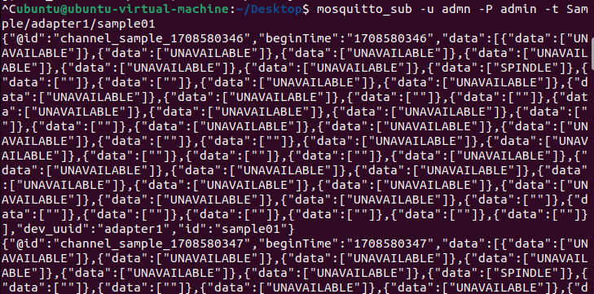

图5模拟代理器收到的适配器发送的采样信息

（2）测试结论

MT-Connect适配器在启动后能够定时向代理器指定接口发送数据采样信息，符合适配器功能。

## ModBus协议适配

### 1.2.1测试准备

1）修改ModBus适配器配置文件

按照实际配置修改配置文件中MQTT服务的IP、用户名、密码（conf目录下json文件）。修改ModBus服务器的实际IP地址。

2）编译并启动ModBus适配器

目录下利用cmake生成make文件，然后make指令生成可执行文件。

|  |
| --- |
| cmake .  make |

3）启动ModBus适配器

|  |
| --- |
| ./ModBus |

### 1.2.2 连接测试

适配器第一次连接代理器时向代理器发送注册信息。

（1）测试过程

1）启动模拟代理器订阅接口：

|  |
| --- |
| mosquitto_sub -u admin -P admin -t Register/Request |

2）启动ModBus适配器：

|  |
| --- |
| ./ModBus |

3） 模拟代理器成功接收到适配器发送的注册信息，如图6所示：



图6模拟代理器器接收到信息

（2）测试结论

在ModBus适配器启动后，能够成功向注册接口发送注册信息，符合适配器功能。

### 1.2.3 版本号校对请求测试

版本号校对请求通信接口用于GUID为dev_uuid 的适配器向代理器或应用系统发布当前的NC-Link模型文件版本号。

（1）测试过程

1）启动模拟代理器订阅接口：

|  |
| --- |
| mosquitto_sub -u admin -P admin -t Probe/Version/adapter1 |

2）启动ModBus适配器：

|  |
| --- |
| ./ModBus |

3）模拟代理器成功接收到适配器发送的模型版本号信息，如图7所示：

图 7 模拟器接收到版本信息

（2）测试结论

在ModBus适配器启动后能够成功向代理器指定接口发送模型版本号，符合适配器功能。

### 1.2.4 模型侦测响应测试

适配器应监听模型侦测请求接口，代理器使用模型侦测请求接口发送消息。适配器应通过模型侦测响应接口向代理器发送模型文件。

（1）测试过程

1）启动模拟代理器订阅接口：

|  |
| --- |
| mosquitto_sub -u admin -P admin -t Probe/Query/Response/adapter1 |

2）模拟代理器向适配器发送模型侦测请求：

|  |
| --- |
| mosquitto_pub -u admin -P admin -t Probe/Query/Request/adapter1 -m '{"@id": "some_mid_001", "guid": "dev_uuid"}' |

3）模拟代理器成功接收到适配器发送的模型文件，如图8所示：

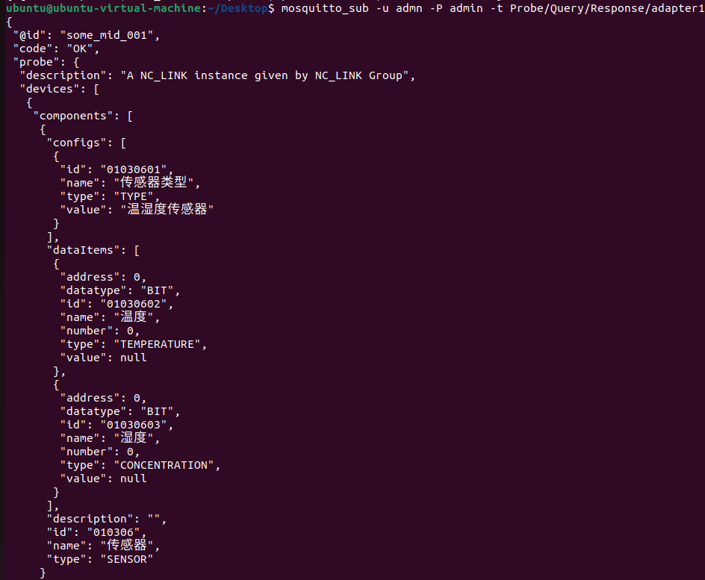

图 8 代理器接收的模型文件信息

（2）测试结论

在ModBus适配器接收到模型侦测请求后能够成功向代理器指定接口发送模型文件，符合适配器功能。

### 1.2.5 数据查询响应测试

当适配器在接口 Query/Request/dev_uuid/ex_cid 收到用于代理器或者应用系统发布的数据查询请求后。通过数据查询响应接口向请求查询的代理器或者应用系统返回查询结果响应。

（1）测试过程

1）启动模拟代理器订阅接口：

|  |
| --- |
| mosquitto_sub -u admin -P admin -t Query/Response/adapter1 |

2）模拟代理器向Modbus适配器发送查询数据请求：

|  |
| --- |
| mosquitto_pub -u admin -P admin -t Query/Request/adapter1 -m '{"@id" : "some_mid_x1","guid" : "dev_uuid","ids" : [{"id" : "010305"} , {"id" : "010306"}]}' |

3）模拟代理器成功接收到适配器响应的数据信息，如图9-10所示：

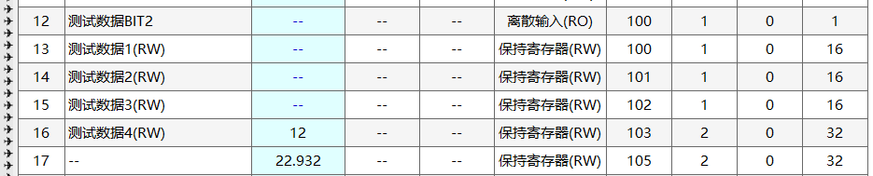

图9 Windows上服务器界面信息

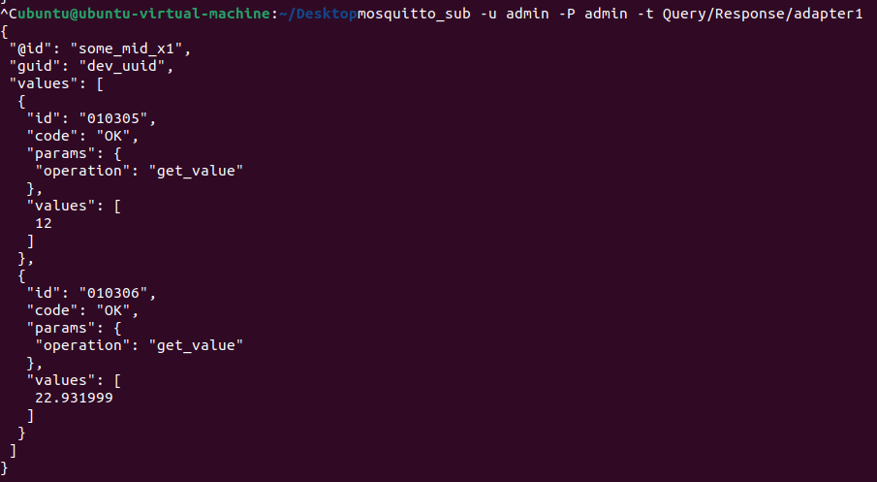

图10 代理器接收到适配器响应的数据信息

2）测试结论

在ModBus适配器接收到数据查询请求后能够成功向代理器指定接口发送数据信息，符合适配器功能。

### 1.2.6 数据采样测试

数据采样指令用于获取数控机床端的采样数据，适配器每个周期都会向代理器或应用系统发布采样数据。

（1）测试过程

1. Modbus 启动模拟代理器订阅接口：

|  |
| --- |
| mosquitto_sub -u admin -P admin -t Sample/adapter1/sample_channel0 |

1. 启动ModBus适配器：

|  |
| --- |
| ./ModBus |

3）模拟代理器每隔一段时间都会接收到适配器发送的设备采样信息，如图11所示：

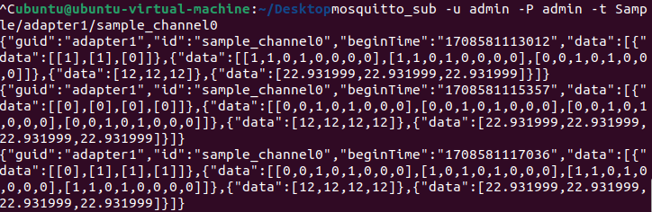

图11 模拟代理器收到的适配器发送的采样信息

（2）测试结论

ModBus适配器在启动后能够定时向代理器指定接口发送数据采样信息，符合适配器功能。

### 1.2.7 数据设置响应测试(仅适用于modbus)

（1）测试过程

1）启动模拟代理器订阅接口

|  |
| --- |
| mosquitto_sub -u admin -P admin -t Set/Response/adapter1 |

2）模拟代理器向适配器发送数据设置请求

|  |
| --- |
| mosquitto_pub -u admin -P admin -t Set/Request/adapter1 -m '{"@id" : "some_mid_x1","guid" : "dev_uuid","values" : [{"id":"010305","params":{"value":14}},{"id":"010306","params":{"operation":"set_value","value":23.35129}}]}' |

3）模拟代理器响应了适配器的数据设置请求并返回相关信息，如图12-13

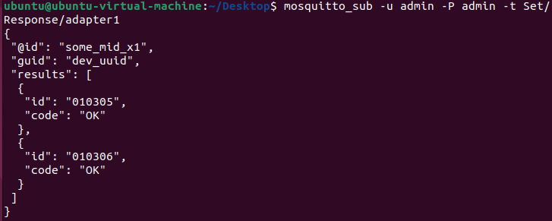

图12 模拟代理器返回设置结果

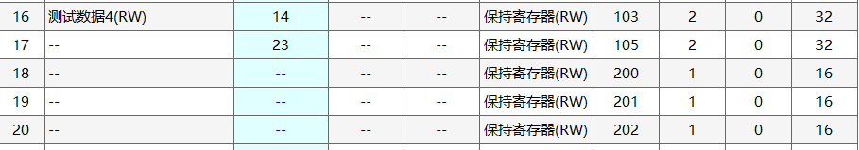

图13 Windows上查看服务器数据信息

（2）测试结论

ModBus适配器在启动后能够响应代理器发送的数据设置请求。

## OPC-UA协议适配

### 1.3.1测试准备

（1）修改OPC-UA适配器配置文件

按照实际配置修改配置文件中MQTT服务的IP、用户名、密码（conf目录下json文件）。修改OPC-UA服务器的实际IP地址。

（2）编译并启动OPC-UA适配器

目录下利用cmake生成make文件，然后利用make指令编译

|  |
| --- |
| cmake .  make |

1. 启动OP-CUA适配器

|  |
| --- |
| ./OP-CUA |

### 1.3.2 连接测试

适配器第一次连接代理器时向代理器发送注册信息。

（1）测试过程

1）启动模拟代理器订阅接口：

|  |
| --- |
| mosquitto_sub -u admin -P admin -t Register/Request |

2）启动OPC-UA适配器：

|  |
| --- |
| ./OPC-UA |

3） 模拟代理器成功接收到适配器发送的注册信息，如图14所示：



图14模拟代理器器接收到信息

（2）测试结论

在OPC-UA适配器启动后，能够成功向注册接口发送注册信息，符合适配器功能。

### 1.3.3 版本号校对请求测试

版本号校对请求通信接口用于GUID为dev_uuid 的适配器向代理器或应用系统发布当前的NC-Link模型文件版本号。

（1）测试过程

1）启动模拟代理器订阅接口：

|  |
| --- |
| mosquitto_sub -u admin -P admin -t Probe/Version/adapter1 |

2）启动OPC-UA适配器：

|  |
| --- |
| ./OPC-UA |

3）模拟代理器成功接收到适配器发送的模型版本号信息，如图15所示：

图 15 模拟器接收到版本信息

（2）测试结论

在OPC-UA适配器启动后能够成功向代理器指定接口发送模型版本号，符合适配器功能。

### 1.3.4 模型侦测响应测试

适配器应监听模型侦测请求接口，代理器使用模型侦测请求接口发送消息。适配器应通过模型侦测响应接口向代理器发送模型文件。

（1）测试过程

1）启动模拟代理器订阅接口：

|  |
| --- |
| mosquitto_sub -u admn -P admin -t Probe/Query/Response/adapter1 |

2）模拟代理器向适配器发送模型侦测请求：

|  |
| --- |
| mosquitto_pub -u admin -P admin -t Probe/Query/Request/adapter1 -m '{"@id": "some_mid_001", "guid": "dev_uuid"}' |

3）模拟代理器成功接收到适配器发送的模型文件，如图16所示：



图16 适配器向模型侦测响应接口发送的信息

（2）测试结论

在OPC-UA适配器接收到模型侦测请求后能够成功向代理器指定接口发送模型文件，符合适配器功能。

### 1.3.5 数据查询响应测试

当适配器在接口 Query/Request/dev_uuid/ex_cid 收到用于代理器或者应用系统发布的数据查询请求后。通过数据查询响应接口向请求查询的代理器或者应用系统返回查询结果响应。

（1）测试过程

1）启动模拟代理器订阅接口：

|  |
| --- |
| mosquitto_sub -u admin -P admin -t Query/Response/adapter1 |

2）模拟代理器向OPC-UA适配器发送查询数据请求：

|  |
| --- |
| mosquitto_pub -u admin -P admin -t Query/Request/adapter1 -m '{"@id":"some_mid_x1","ids":[{"id":"010303"}],"guid":"adapter1"}' |

3）模拟代理器成功接收到适配器响应的数据信息，如图17所示：



图17 模拟代理器接收到的数据信息

2）测试结论

在OPC-UA适配器接收到数据查询请求后能够成功向代理器指定接口发送数据信息，符合适配器功能。

### 1.3.6 数据采样测试

数据采样指令用于获取数控机床端的采样数据，适配器每个周期都会向代理器或应用系统发布采样数据。

（1）测试过程

1）OPC-UA启动模拟器订阅接口

|  |
| --- |
| mosquitto_sub -u admin -P admin -t Sample/ID_HNC81/sample_channel |

2）启动OPC-UA适配器：

|  |
| --- |
| ./OPC-UA |

3）模拟代理器每隔一段时间都会接收到适配器发送的设备采样信息，如图18所示：

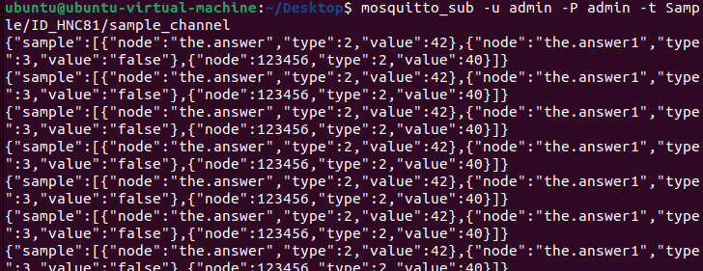

图18 模拟代理器收到的适配器发送的采样信息

（2）测试结论

OPC-UA适配器在启动后能够定时向代理器指定接口发送数据采样信息，符合适配器功能。

## 2.1 流量采集

流量采集用于获取数控机床端自运行以来记录的流量数据。

（1）测试过程（以modbus为例）

1）启动模拟代理器订阅接口：

|  |
| --- |
| mosquitto_sub -u admin -P admin -t FlowCollection/adapter1 |

2）模拟代理器向适配器发送查询数据请求：

|  |
| --- |
| mosquitto_pub -u admin -P admin -t FlowCollection/adapter1 -m '{"@id": "some_mid_001", "guid": "dev_uuid"}' |

3）模拟代理器成功接收到适配器响应的数据信息，如图17所示：

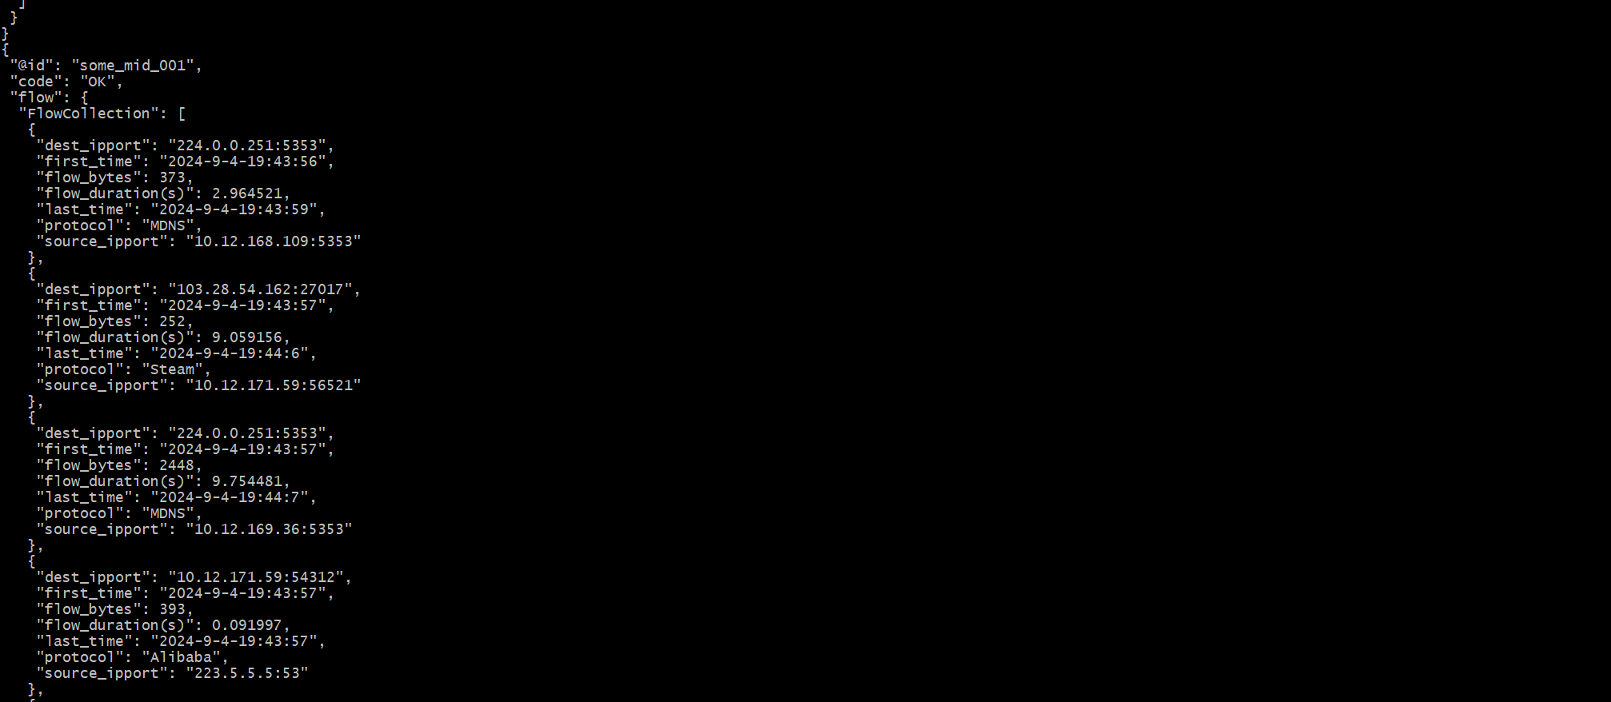

图19 模拟代理器接收到的数据信息

（2）测试结论

在适配器接收到流量采集请求后能够成功向代理器指定接口发送流量数据信息，符合适配器功能。